Уважаемые дамы и господа!

23 февраля отмечается День рождения Его Величества Императора Японии, и этот день является Национальным праздником Японии. В нынешнем году Его Величеству Императору Японии исполняется 61 год. В этот раз Приём в честь Дня рождения Императора не состоится, но мне было бы приятно разделить с вами радость по случаю этого праздничного события.

Эпидемия распространения коронавирусной инфекции привела к затруднению транспортного сообщения между нашими странами и, как следствие, усложнению непосредственных контактов, но японо-российское сотрудничество в различных областях продолжается, в том числе и в Санкт-Петербурге. В марте Генеральное консульство Японии планирует проведение ежегодного фестиваля «Японская весна в Санкт-Петербурге», в рамках которого стараниями наших партнеров в сфере культуры состоится в онлайн и прочих форматах несколько десятков мероприятий. Говоря об экономическом сотрудничестве, следует отметить, что производственная деятельность японских предприятий сконцентрирована в Санкт-Петербурге.

В текущем году продолжается фестиваль «Год японо-российских межрегиональных и побратимских обменов», решение о проведении которого было достигнуто между лидерами Японии и России в прошлом году. С 23 по 25 марта при организации Правительства Санкт-Петербурга пройдет Международный Форум «Экология Большого Города», на котором в рамках фестиваля «Год японо-российских межрегиональных и побратимских обменов» состоится онлайн-мероприятие «Японо-российская межрегиональная экологическая конференция «Чистое море», где планируется участие представителей администраций различных регионов Японии и японских специалистов в области экологии. В мае, сезоне цветения сакуры, я буду рад пригласить вас на мероприятие, посвященное 10-летию со дня основания «Японского сада», расположенного в Ботаническом саду им. Петра Великого.

Санкт-Петербург и Ленинградская область остаются для регионов Японии и японских граждан одними из самых привлекательных для сотрудничества партнерами, поэтому выражаю надежду на достижение тесных контактов в различных сферах и на дальнейшее углубление японо-российских отношений.

В заключение позвольте пожелать вам крепкого здоровья. С нетерпением жду встречи с вами в ближайшем будущем.

Генеральный консул Японии в Санкт-Петербурге

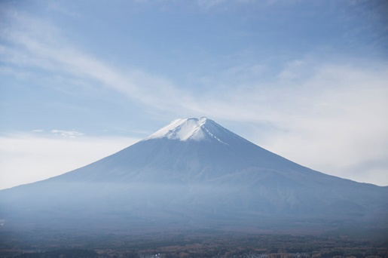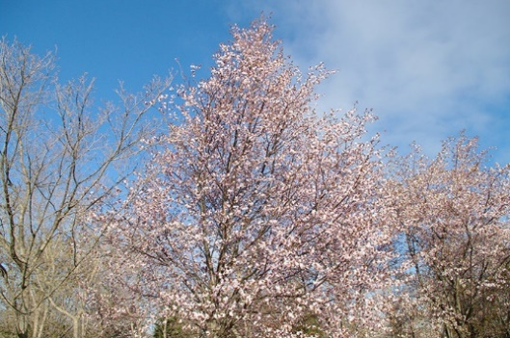ИИДЗИМА Ясумаса